# **I Magia Japonesa**

**MT-30230** - Web: <https://viaje.mt/otykq>

**10 días y 7 noches**

Desde $1399 USD | DBL + 999 IMP

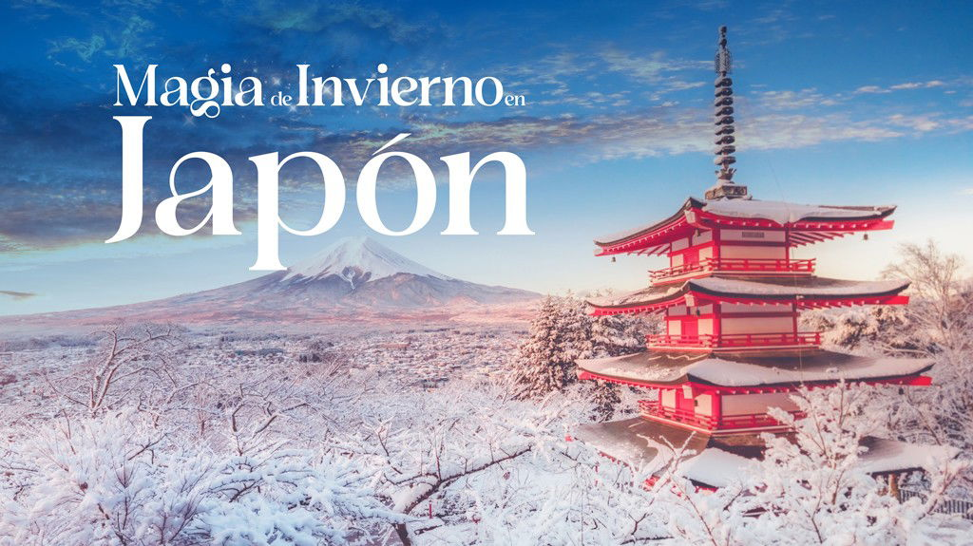

**Incluye vuelo con**

|  |
| --- |
|  |

#### **I SALIDAS**

|  |
| --- |
| **2026** |
| Enero: 28Febrero: 03 |

#### **I PAISES**

Japon.

#### **I CIUDADES**

Osaka, Nagoya, Tokio.

#### **I ITINERARIO**

**DÍA 01.  MÉXICO ✈ TOKIO**

Cita en el aeropuerto de la Ciudad de México para abordar vuelo con destino a Tokio con escala técnica en Monterrey. Noche a bordo.

**DÍA 02 TIEMPO DE VUELO**

Tiempo de vuelo

**DÍA 03 TOKIO 🚅 OSAKA**

Llegada, recepción en el aeropuerto de Tokio. A la hora indicada salida a la estación de tren para abordar el tren bala con destino a Osaka. Osaka desde una vista panorámica y traslado al hotel. Alojamiento. En la tarde, sugerimos realizar el tour opcional (no incluida – con costo adicional) OSAKA CON METRO. Visitaremos la zona de Shinsaibashi, que antiguamente era un distrito teatral y hoy se caracteriza por su atmósfera excéntrica y sus grandes letreros luminosos, siendo un centro popular de vida nocturna. Realizaremos un paseo en barco por el canal Dotonbori, uno de los seis canales formados por el río Ota. Después del paseo en barco, degustaremos Takoyaki, un popular bocadillo callejero de Osaka. Traslado al hotel y alojamiento.

**DÍA 04. OSAKA**

Desayuno. Día libre. Alojamiento. Sugerimos realizar el tour opcional (no incluida – con costo adicional) KIOTO. Visitaremos El Kinkaku-ji, probablemente el templo más famoso de Japón. Este templo está considerado Patrimonio de la Humanidad por la UNESCO. Kinkaku-ji es conocido como “el Pabellón Dorado” por una razón muy especial: sus dos plantas superiores están cubiertas de pan de oro. Su brillante superficie se refleja en el “lago del espejo”. Pasaremos por Arashiyama, desde donde caminaremos hacia el bosque de bambú, una de las zonas naturales de Kioto. Veremos El Santuario Fushimi Inari, considerado como una de las principales atracciones turísticas de Japón. En el santuario Fushimi Inari, hay un sendero rojo y naranja que está compuesto de miles de puertas torii. Este camino se extiende y serpentea a lo largo de la montaña, filtrando la luz del sol que se va reflejando en ti mientras avanzas. Terminaremos nuestro día al Templo de Kyomizu-dera, su nombre se traduce literalmente como “Templo de agua pura”, fue fundado en el año 780. Sus estructuras actuales se erigieron en 1633. Originalmente, se asoció con una de las escuelas más antiguas del budismo japonés.

**DÍA 05. OSAKA**

Desayuno. Día libre. Alojamiento. Sugerimos realizar la siguiente visita opcional (no incluida – con costo adicional) “NARA Y KOBE”. En Nara visitaremos El Toda-ji, un destacado templo budista de gran importancia histórica. Al entrar por la imponente puerta Nandaimon, quedarán impresionados por la estatua del Gran Buda de Nara, una gigantesca escultura de bronce que domina la sala principal del templo. Después de maravillarnos con Todai-ji daremos un agradable paseo hasta el mundialmente famoso par    que de Nara. Aquí veremos a los amigables ciervos que deambulan libremente por el parque, puedes alimentarlos o tomarles fotografías. Terminaremos el día en la ciudad de Kobe donde veremos el centro comercial Kobe Harborland Umie.

**DÍA 06. OSAKA 🚌 NAGOYA**

Desayuno. Día libre. Alojamiento.  A la hora indicada salida hacia Nagoya. En primer lugar visitaremos el pueblo histórico de Arimatsu, en la ciudad de Nagoya, Arimatsu ha sido designado Patrimonio de la Humanidad de Japón por sus técnicas tradicionales de teñido anudado y su paisaje urbano lleno de historia y ambiente. Realizaremos la visita de ciudad, donde conoceremos el Castillo de Nagoya. Por la tarde, sugerimos realizar la visita opcional (no incluida, con costo adicional) “NAGOYA” que realizaremos en metro. Primero visitaremos el Santuario de Atsuta, construido en el año 133 durante el periodo del Emperador Keiki, es uno de los santuarios sintoístas más importantes de Japón y rinde culto a la diosa del sol Amaterasu Okami. Dentro del santuario se encuentra la espada sagrada Kusanagi, uno de los tres tesoros imperiales, recibe la visita de 9 millones de personas al año. Visitaremos el edificio Sky Promenade, uno de los edificios más altos de Japón con 247 metros de altura, desde donde disfrutaremos una vista panorámica de la ciudad de Nagoya desde el piso 46. Más tarde, tendremos tiempo libre para comer y hacer compras en la zona más concurrida de la ciudad, cerca de la estación de Nagoya.

**DÍA 07. NAGOYA 🚌 TOKIO**

Desayuno. Salida hacia Tokyo. A la llegada, realizaremos un tour panorámico de Tokyo. Llegada al hotel. Comenzaremos el día por el encantador barrio de Asakusa para descubrir algunos lugares más destacados, Visitaremos la puerta Kaminarimon, pasaremos por la calle Nakamise, veremos el templo Sensoji y el santuario Asakusa. A continuación pasaremos a Shibuya que es el cruce más transitado del mundo, aquí observaremos la estatua del distrito Hachiko. Alojamiento.  En la tarde, sugerimos realizar el tour opcional (no incluida – con costo adicional) TOKIO CON METRO. Visitaremos la zona de GINZA ;es uno de los barrios más lujosos y emblemáticos de Tokio, Japón. Es famoso por sus tiendas de alta gama, restaurantes exclusivos y una vibrante vida urbana.Y despues vamos a visitar el barrio ded HARJIKU ; es una de las zonas más vibrantes y juveniles de Tokio, famosa por su moda excéntrica, cultura pop y ambiente dinámico. Al final visiteramos el barrio de SHINJIKU, es conocido por su vida nocturna, enormes rascacielos, centros comerciales, entretenimiento.

**DÍA 08. TOKIO**

Desayuno. Día libre. Alojamiento.

Sugerimos realizar el tour opcional (no incluida – con costo adicional) MONTE FUJI, OSHINO HAKKAI Y GOTEMBA PREMIUM OUTLET.  Monte Fuji, conocido como Fujiyama, con 3776 metros de altitud, es el símbolo de Japón. Pueblo de Oshino Hakkai fue declarado en 1934 monumento natural de Japón, en 1985 fue elegido entre los cien mejores paisajes acuáticos de Japón y en 2013 declarado Patrimonio Mundial junto al monte Fuji bajo el criterio de lugar sagrado y fuente de inspiració artística. Terminaremos nuestro día en el outlet mas grande de Tokyo, Gotemba Premium Outlet. Regreso al hotel y alojamiento. Por la tarde, sugerimos realizar la siguiente visita opcional (no incluida – con costo adicional) “SUMO”: Tendrás la oportunidad de descubrir los misteriosos rituales y las estrictas reglas de la lucha de sumo en esta experiencia de sumo. Tendrás la oportunidad de experimentar el espectáculo de lucha de sumo por usted mismo y saborear una deliciosa cena japonesa preparados por ex luchadores de sumo. Verás demostraciones en vivo aprenderás sobre este icónico deporte japonés. Si quieres experimentar el sumo de primera mano, lo más destacado del evento será la oportunidad de subir al ring tú mismo. Siente lo que es estar en el ring mientras intentas ser un rikishi o luchador de sumo

**DÍA 09. TOKIO**

Desayuno. Día libre. Alojamiento. Sugerimos realizar el tour opcional (no incluida – con costo adicional) NIKKO. Durante nuestro día visitaremos Nikko Tosho-gu, es un santuario dedicado al general Shogun Tokugawa Ieyasu como un dios de la deidad en 1617. Este santuario es un tesoro nacional. También es uno de los patrimonios culturales del mundo. El edificio del santuario está lacado y ricamente coloreado. Hay muchas esculturas en los pilares, pero estas no son solo para decoraciones, sino que también representan formas de creencia, académicos y de pensamiento. En la antigüedad, se creía que el mono protegería al caballo. Hay ocho esculturas de monos aquí, y la vida humana es caricaturas. La escultura de los tres monos "no ve mal, no oiga mal, no hable mal" es famosa. Veremos el lago Chuzenji y la cascada de Kegon. Hay 48 cascadas en Nikko. La más famosa es la cascada de Kegon. El agua del lago Chuzenji cae en un muelle de 97 metros de altura. Es una cascada muy magnífica. Se puede ver la magnífica cascada y el verde fresco juntos en la primavera. En invierno, la cascada delgada se congela y toda la cascada está coloreada con hielo azul. Podrás disfrutar de diferentes expresiones para cada temporada.

**DÍA 10. TOKIO ✈ MÉXICO**

Desayuno. A la hora indicada traslado al aeropuerto para tomar vuelo con destino a la Ciudad de México.

**– Este itinerario puede sufrir modificaciones por condiciones de carreteras, clima, otros aspectos no previsibles o disponibilidad al momento de reservar.**

**– El orden de los servicios puede cambiar.**

#### **I TARIFAS**

| **TARIFAS 2026** | | | | | | |
| --- | --- | --- | --- | --- | --- | --- |
| Doble | $ 1399 |
| Sencilla | $ 2199 |
| Menor | $ 1399 |

|  |  |
| --- | --- |
| **Impuestos Aéreos 2026** | $ 999 |

|  |  |
| --- | --- |
| SUPLEMENTOS 2026 | |
| Enero: 28 Febrero: 3 | $ 499 |

- Precios indicados por persona en USD - Los precios cambian constantemente, así que te sugerimos la verificación de estos, y no utilizar este documento como definitivo, en caso de no encontrar la fecha dentro del recuadro consultar el precio del suplemento con su ejecutivo.

#### **I HOTELES**

|  |  |  |  |
| --- | --- | --- | --- |
| **HOTELES PREVISTOS O SIMILARES** | | | |
| **País** | **Ciudad** | **Hotel** | **Tipo** |
| Japón | Osaka | Hotel Mystays Osaka | Primera |
| Japón | Nagoya | Comfort Inn Nagoya | Primera |
| Japón | Tokio | Tokyu Stay Kamata | Primera |
| Ésta es la relación de los hoteles prevista en este circuito, sujeta a cambios por razones operativas y de períodos de eventos o temporadas altas, en las que se podría alojar en localidades cercanas | | | |

**Precios vigentes hasta el 03/02/2026**

#### **I EL VIAJE INCLUYE**

● Boleto de avión en viaje redondo México – Tokio – México, en clase turista

● Boleto de tren bala Tokio – Osaka

● 03 noches de alojamiento en Osaka

● 01 noches de alojamiento en Nagoya

● 03 Noches de alojamiento en Tokio

● Régimen alimenticio indicado en itinerario.

● Traslados indicados

● Visitas indicadas

● Guías de habla hispana

● Autocar con aire acondicionado.

#### **I EL VIAJE NO INCLUYE**

● Gastos personales y extras en los hoteles.

● Bebidas

● Propinas para maleteros, camaristas, meseros, etc.

● Propinas en Japón (Se paga directo en destino)

● Gastos extras en los hoteles como llamadas telefónicas, lavandería, etc.

● Fee de cámaras en los monumentos

● Ningún servicio no especificado como incluido o especificado como opcional.

● Impuestos aéreos

**POLÍTICAS DE CONTRATACIÓN Y CANCELACIÓN**

<https://cdn.mtmedia25.com/contratos/contratoadhesion-astromundo-20241002.pdf>

**Precios indicados en USD, pagaderos en Moneda Nacional al tipo de cambio del día.**

**Los precios indicados en este sitio web, son de carácter informativo y deben ser confirmados para realizar su reservación ya que están sujetos a modificaciones sin previo aviso.**

#### **VISA**

**JAPÓN**

Las personas mexicanas portadoras de un pasaporte ordinario con validez mayor a seis meses pueden realizar actividades turísticas hasta por 180 días consecutivos sin solicitar visa, siempre que cuenten con pasaporte ordinario con una vigencia mayor a 6 meses y demostrando a su llegada contar con medios económicos suficientes y reservaciones de hotel para su estancia. No obstante, lo anterior, la decisión de ingreso o no de pasajeros extranjeros a ese país es facultad exclusiva de las autoridades migratorias en los aeropuertos de ese país.Se recomienda generar un código QR en el siguiente link para agilizar los trámites aeroportuarios de ingreso al país:

[https://www.vjw.digital.go.jp/main/#/vjwplo001/](https://www.vjw.digital.go.jp/main/#/vjwplo001)